家長~是活化教學的最佳夥伴
聯絡人：新竹縣鳳崗國中陳美君校長0921093991

在本校參與基地學校活化教學的過程中，我們花了很多時間辦理家長說明會，讓家長了解我們調整教學方式的原因與理想，並希望家長成為學校的支持夥伴，藉由家長的理解和支持，肯定學校教師的專業能力，多一股力量活化教學。很開心持續四年的努力，家長除了踴躍參加家長日的公開授課外，還能站出來表達對學校的支持。在參與教育部拍攝十二年國教新課綱宣導影片時，家長們更表達看到孩子的改變的開心。這都是給學校繼續前進的鼓勵和肯定。

以下數則是摘錄眾多家長的真誠表達
- 看到孩子改變，孩子真的學到許多能力。
彭姓家長表示，她有兩個孩子在校，而且都是採用活化教學方式學習，老大是女生，現在讀新竹高商，表達力很好，更有自己的想法和判斷力，參加社團也很有表現。
老二是男生(九年仁班彭O文)比較害羞，原本都不太說話，也不知如何交朋友。但透過這樣的學習方式，他說話進步很多，也較獨立，這是我看到覺得很棒很開心的地方。我非常支持學校教學做這樣的改變。
陳姓家長表示，他的孩子(九年忠班陳O宏)個性內向，不善表達。學校用這樣的方式上課時，孩子可以試著把學的東西說出來，回到家中經常會聽到他分享學校的上課狀況，他很喜歡學校的上課方式。
家長會長王厚淇表示，兩個孩子的老師都是用活化教學方式，孩子很喜歡，上課很有趣，不會只是一直聽老師滔滔不絕，上課時有很多活動和任務，班上學習氣氛也很好。這樣的學習效果，會比講述式的好很多。

- 參與家長日公開教學心得
彭姓家長(九年仁班彭O文)表示，每一次公開教學她都參加，特別是自己孩子班上擔任教學演示時，雖然特別緊張卻也特別興奮。每一場感覺都很好，老師很認真。很有收穫。

李姓家長(八年孝班李O筠)表示，我非常感動，學校願意用這樣的方式教學。世界變化真的很快，是不能用過去的教學法來教現在的孩子，孩子未來會面臨怎樣的工作環境我們都不知道，培養孩子各種能力真的非常重要。我非常感謝學校。

我們相信，在家長的支持下，教師更能無後顧之憂的學習「活化教學技術」，也能更專注於教學，和家長維持良好關係，進而型塑校園另一種樂在學習的友善氣氛。
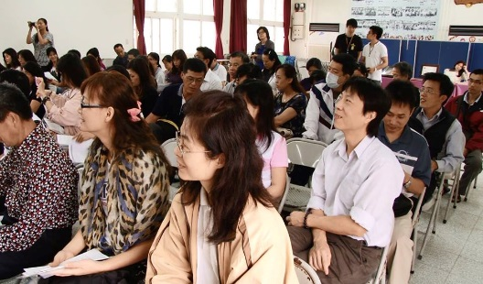 | 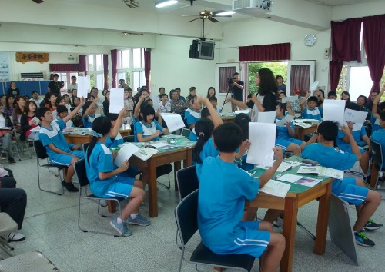
家長日教師公開觀課  家長熱烈參與並提問 | 家長日教師公開觀課(102.10.5)  (國文--李允芳老師)
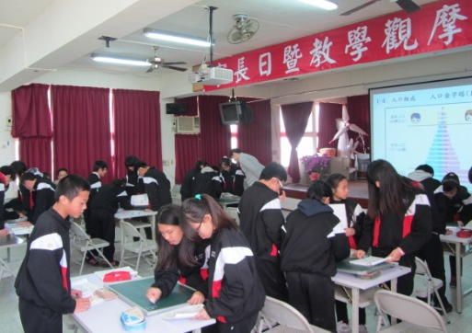 | 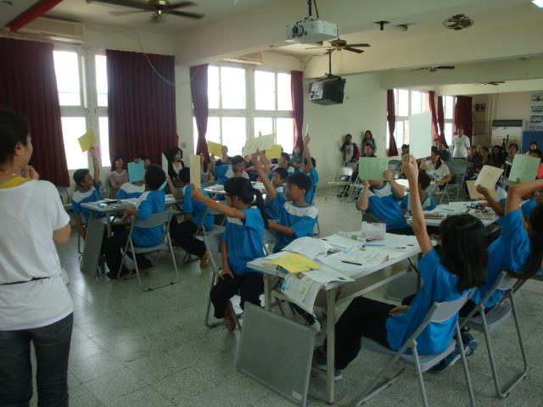
家長日教師公開觀課(103.2.22)  (地理—楊曙戎老師) | 家長日教師公開觀課(103.10.25)  (數學—蔡玉霞老師)

